2018年工作总结-贾彦龙

时光易逝，时间不等人，2018年转眼就成为了过去，为了公司及OEM部门更好的发展，为了伙伴们更快的成长，更好的迎接现在的机遇和挑战，是时候该好好总结一下了。

这是一个最好的时代，也是一个最坏的时代。从外部市场来看，RM的名气已经越来越大，受到代理和客户的欢迎程度也日新月异，在这样一片大好的前景中，我们急需要轻舟快进，需要一个高效灵活的团队协同作战。然而OEM部门这两年经历了大换血，很多同事离开了我们，同时也有很多的新鲜血液融入了进来。庆幸的是，有年轻人成长了起来，成为了部门的中流砥柱，如彭诚；也有老同事坚如磐石，历久弥新，仍然有着定海神针一般的稳定发挥，如胡亚飞。正是他们的努力，才使得我们的工作能够顺利开展。

回顾2018年，我们还是一如既往的在忙碌中度过的。2018年总共发布了以下5个版本：

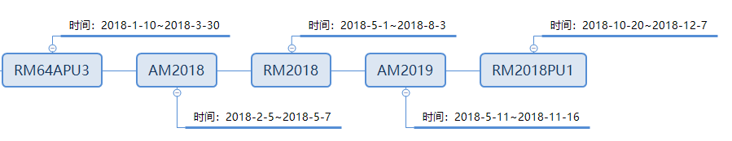

其中，AM2019的工作量是最大的，我们克服了重重困难，掌握了Web Screen的开发技术，战胜了Web Screen最复杂的界面的开发，使得以后的Web Screen开发变成一片坦途。RM几个版本的开发都是轻车熟路，没有遇到很大的困难。虽然工作的过程中，我们还有很多的不足，还有很多可以做到更好，我仍然想说：大家的工作做的很好！

回顾2018年，我们虽然取得了不错的成绩，但是我们还有很多的不足急需要改善和弥补。首先，需要解决的是业务培训的问题。因为OEM部门各个产品的业务逻辑都较复杂，我们的团队处在动荡中，新员工对业务的理解比较浅薄，急需要培训业务知识。可是由于我的原因，没有好好的组织培训和扫盲，导致大家的开发效率不高。在明年，我们一定要扎扎实实的做好培训工作，让大家都尽快成长起来。第二，需要解决的是测试问题。现在OEM部门没有专属的测试，我没有足够的时间和精力及时验收大家提交的功能，大家对业务理解有限，单元测试做的还不够好，我打算今年从技术上解决这个问题，可能需要大家编写测试脚本来实现数据的验证和界面控制。第三，需要解决我管理上的问题。可能是工作年限很多了，我有时候会显得有些老气横秋，没有耐心，想当然的认为大家具备一些基础知识。请大家帮助我改掉这个问题，比如业务培训确实做的不好的时候，一定要告诉我，咱们达到团队的利益最大化。

2018年，OEM部门总体的氛围还是很好的，大家积极主动，团结互助，但是这些还不够。虽然我们的前景看起来很好，但是市场变幻莫测，留给我们的时间可能只是一个小小的缝隙，我们需要更快的奔跑。最后，我希望大家坚守积极，热情，负责的态度同时，大家能够更加努力一些，效率更高一些，精益求精，把工作当成自己的事业来做，千方百计做到自己的最好。